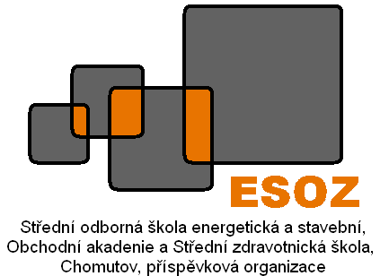 | Název dokumentu: |  | Číslo: | 5-PP03-03
 | Zajištění bezpečnosti a ochrany zdraví při práci  Příloha č. 6 – Záznam o školení |  | Číslo:
 |  |  | Revize: | 1
 |  |  | Strana: | 1 | z | 1
 | Typ dokumentu: | Směrnice | Číslo jednací: | 5323/2019 1.12 A10

Záznam o školení – prezenční listina

Z Á Z N A M

o periodickém školení zaměstnanců (vedoucích zaměstnanců *) v oblasti BOZP

Školení zaměstnanců /vedoucích zaměstnanců*)/ z oblasti bezpečnosti a ochrany zdraví při práci bylo provedeno v souladu s OSNOVOU ŠKOLENÍ

Datum konání….…………................ Školení provedl....................................

Místo konání…..................................

Doba trvání.…................................... Podpis školitele….................................

Téma: dle přiložené osnovy

prezenční listina

Potvrzuji svým podpisem, že jsem byl(a) seznámen(a) se zásadami BOZP v rozsahu schválené osnovy školení pro zaměstnance (VZ) v oblasti BOZP a probíranému tématu jsem plně porozuměl(a). Mé dotazy byly zodpovězeny.
Byl(a) jsem seznámen(a) s návody k obsluze a údržbě strojů a zařízení, které používám při své práci. Jejich obsahu jsem porozuměl(a), mé dotazy byly zodpovězeny a zavazuji se, že se budu danými pokyny v návodu řídit.
Byl(a) jsem seznámen(a) se zásadami bezpečné manipulace s chemickými látkami a směsmi, které při své práci používám.
Byla(a) jsem seznámen(a) se zásadami bezpečné práce ve výškách – na žebříku, na lešení.
Obsahu seznámení jsem porozuměl(a), mé dotazy byly zodpovězeny a zavazuji se, že se budu těmito zásadami řídit.

Č. | Jméno a příjmení | Útvar | Podpis | Náhradní termín
 |  |  |  | Datum | Podpis
1
2
3
4
8
*) nehodící se škrtněte

Znalosti byly ověřeny řízeným pohovorem – testem *).

